Pulsarf Hava Savunma Sistemi

Belge Oluşturulma Tarihi: 06.03.2025

Belge Güncellenme Tarihi: 08.03.2025

Bu belge PulsArf yazılım ve elektrik birimi tarafından oluşturulmuştur. Bu belgede iki tane step motoru kullanıcıdan alınan veriler ışığında dönderme işlemi anlatılmıştır.

Python programlama dilinde kullanıcıdan klavye (tuş) verileri alınmıştır. Jetson’ın kendi GPIO kütüphanesi kullanılmamıştır. Bu kütüphanede temassızlık problemleri olabilmektedir.

Ardından serial port üzerinden arduino uno ya veriler gönderilmiştir. Arduinoya gönderilen veriler ışığında step motor dönderme kodları arduinonun içerisinde çalışmıştır. Sonrasında motor sürücüleri vasıtası ile step motorlar dönderilmiştir.

**Not: Güncellenmiş kısım ilerleyen sayfalarda ayrı bir bölümde yer almaktadır**

**06.03.2025 Tarihli Bölüm**

Elektrik Bağlantıları:

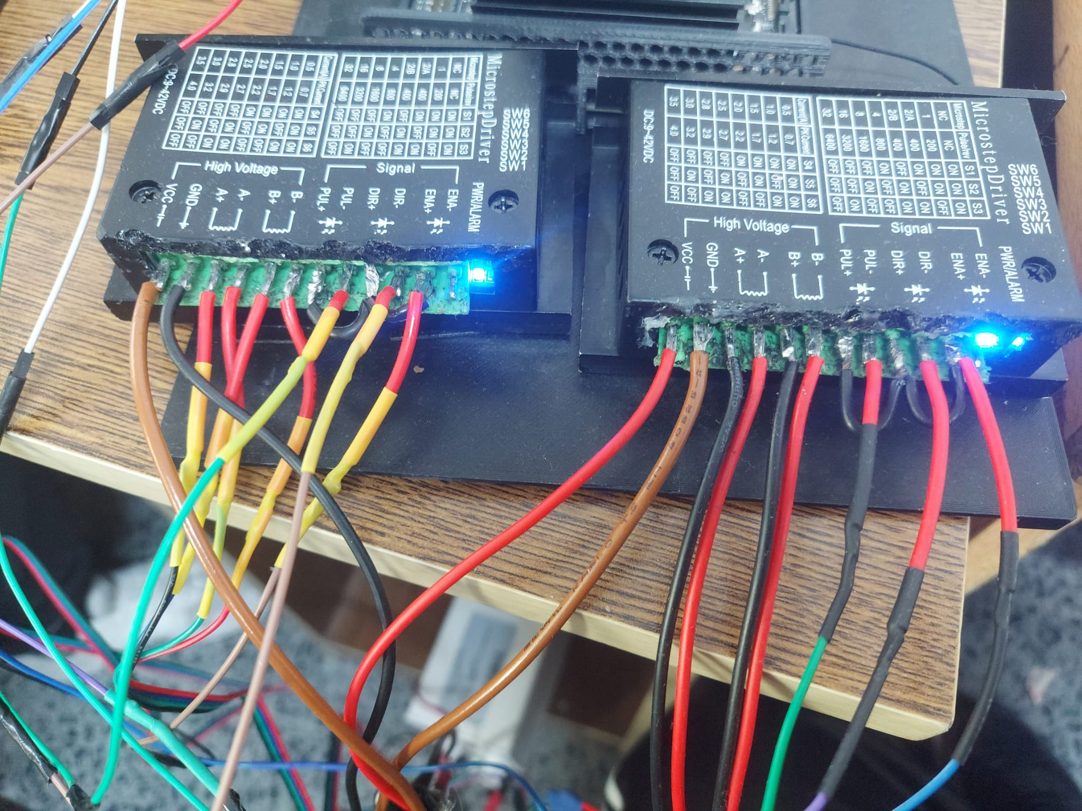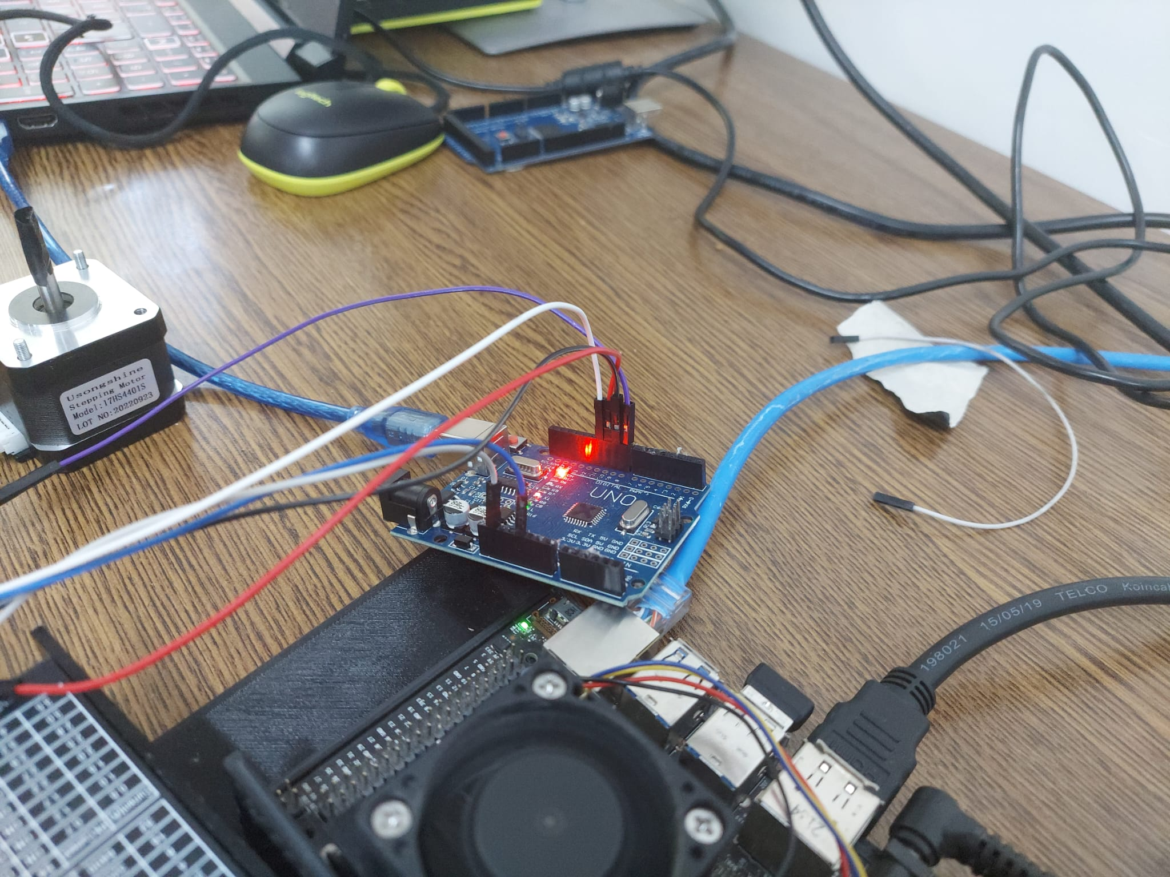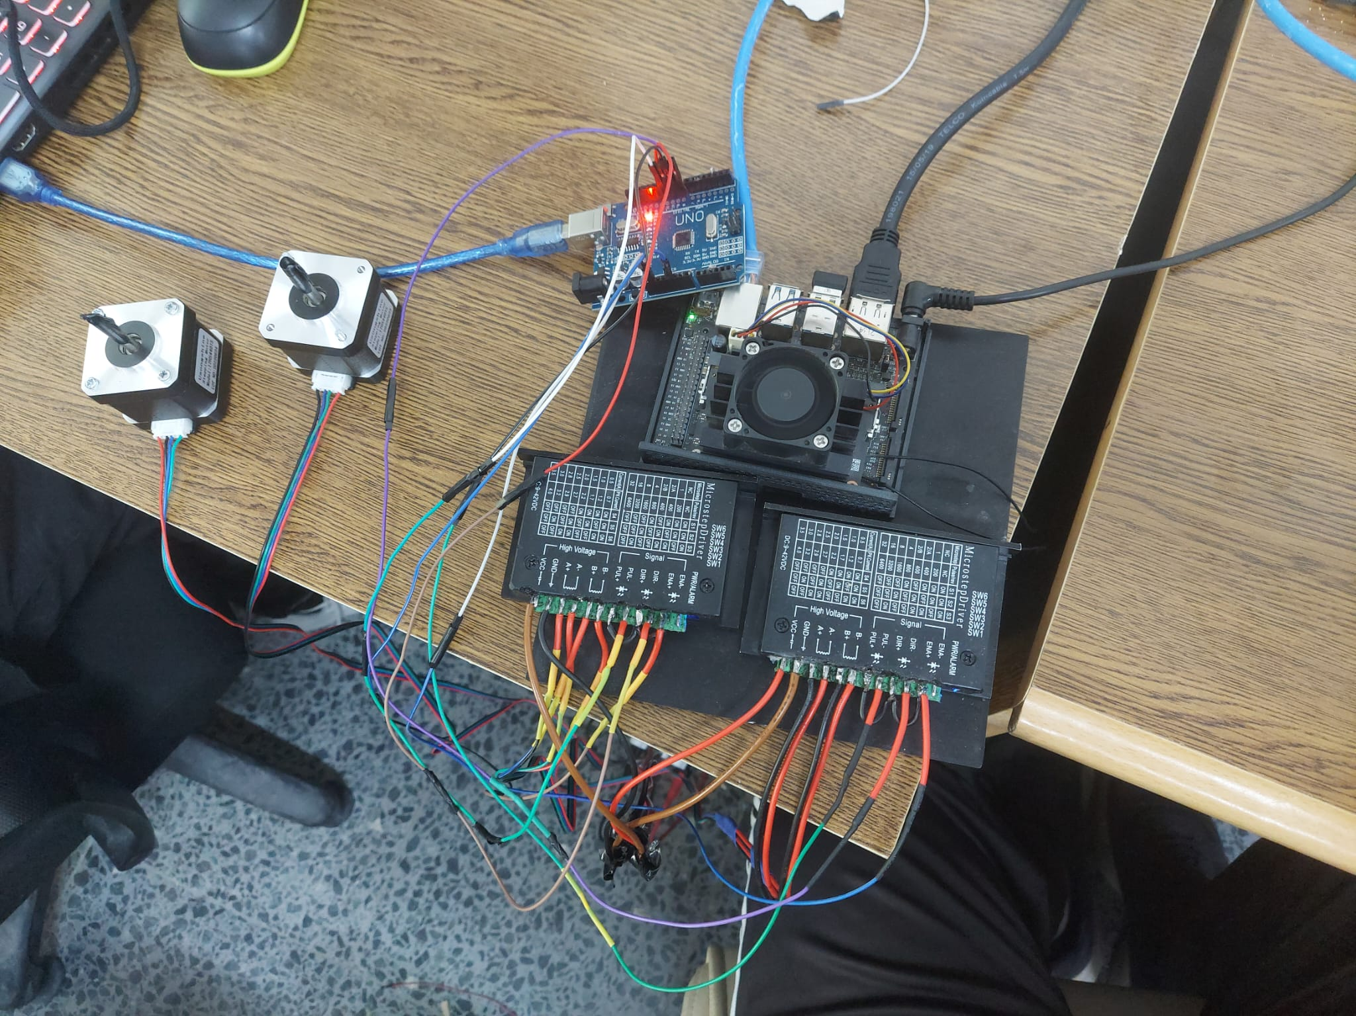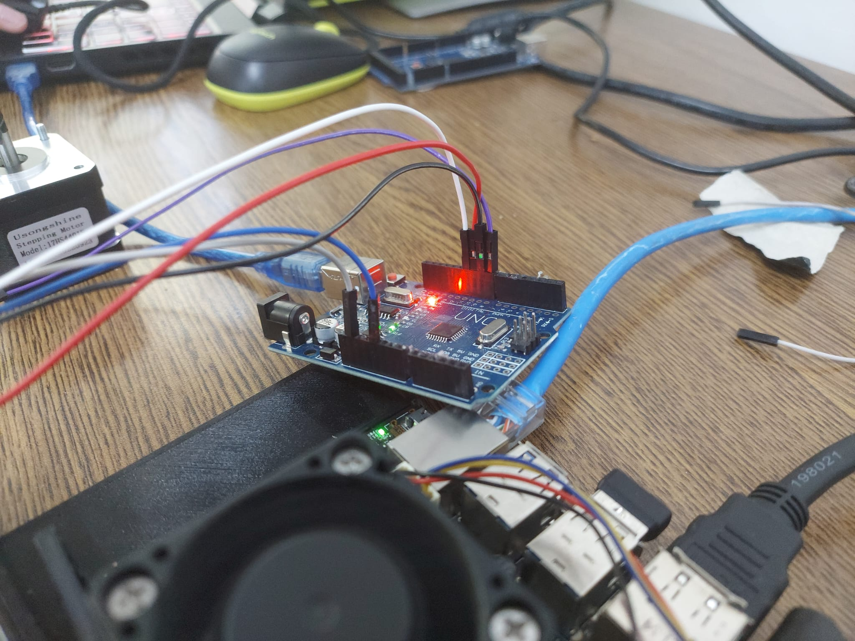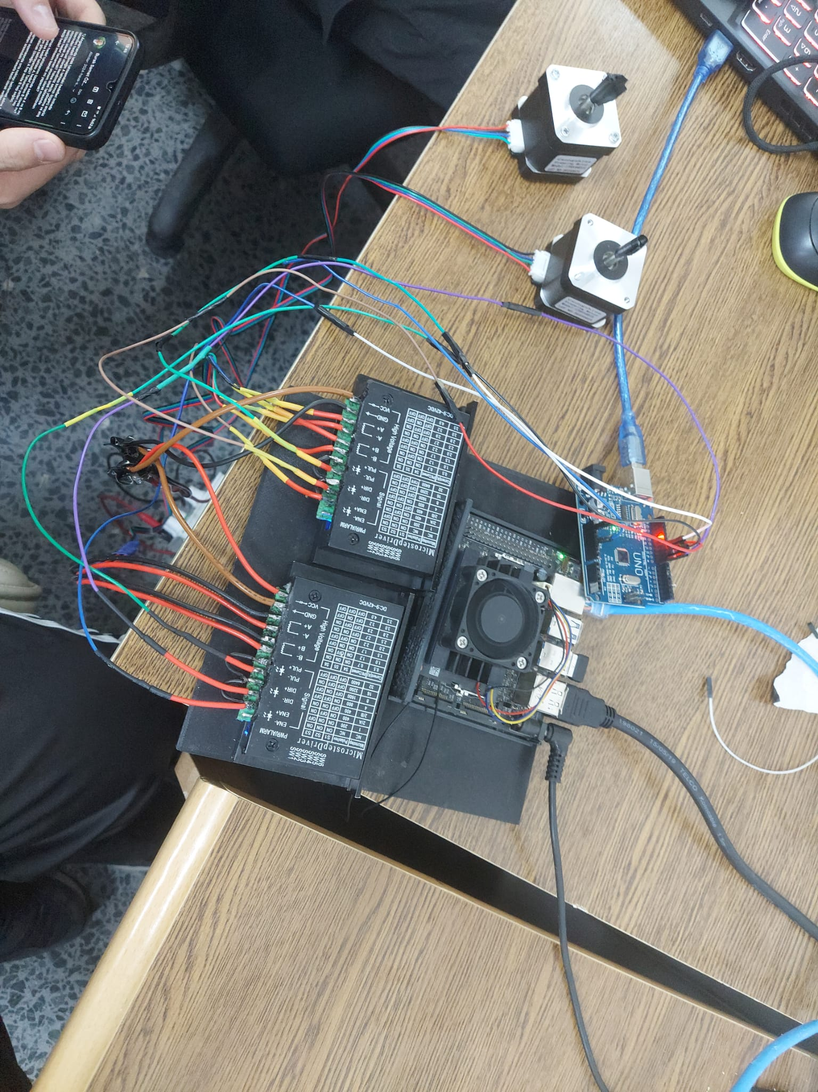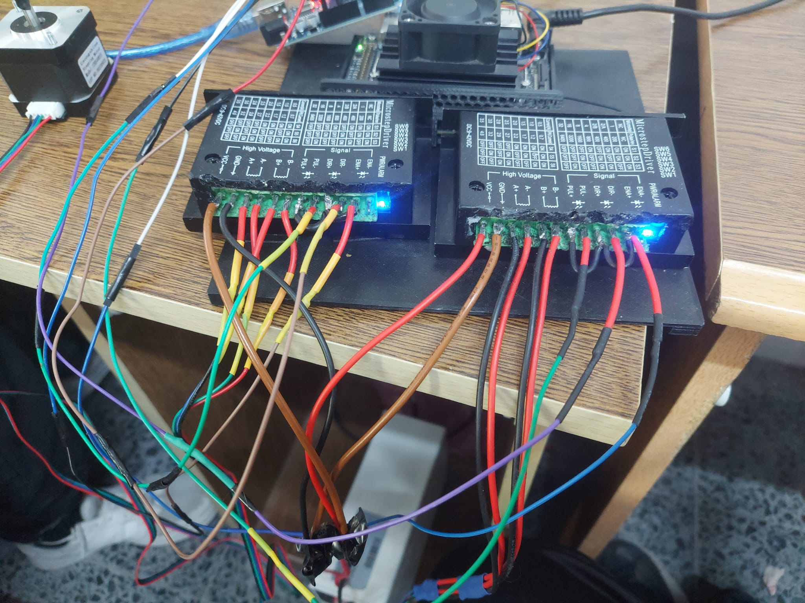

Kod kısmı:

1. Python:

import serial

import time

import keyboard  # Tuşları dinlemek için keyboard kütüphanesini kullanıyoruz

# Arduino ile bağlantı kurun (com portu ve baudrate'yi kendi sisteminize göre ayarlayın)

arduino = serial.Serial('COM3', 9600)  # COM3, Arduino'nun bağlı olduğu port (Windows) veya '/dev/ttyACM0' (Linux)

time.sleep(2)  # Arduino'nun başlatılması için biraz bekle

def send_command(command):

    """Arduino'ya komut gönder"""

    arduino.write(command.encode())  # Komutu göndermek için byte olarak yazıyoruz

try:

    while True:

        # 'w', 'a', 's', 'd' tuşlarına basıldığında Arduino'ya komut gönder

        if keyboard.is_pressed('w'):

            print("Moving Up (Y+)")

            send_command('w')

            time.sleep(0.01)  # Tuşun tekrar basılmasını engellemek için küçük bir gecikme

        elif keyboard.is_pressed('s'):

            print("Moving Down (Y-)")

            send_command('s')

            time.sleep(0.01)

        elif keyboard.is_pressed('a'):

            print("Moving Left (X-)")

            send_command('a')

            time.sleep(0.01)

        elif keyboard.is_pressed('d'):

            print("Moving Right (X+)")

            send_command('d')

            time.sleep(0.01)

except KeyboardInterrupt:

    print("Program sonlandırıldı.")

finally:

    arduino.close()  # Bağlantıyı kapat

1. Arduino kısmı:
2. const int stepPinX = 9; // X ekseni STEP pini (PUL-)
3. const int dirPinX = 8;  // X ekseni DIRECTION pini (DIR-)
4. const int stepPinY = 11; // Y ekseni STEP pini (PUL-)
5. const int dirPinY = 10;  // Y ekseni DIRECTION pini (DIR-)
6. void setup() {
7. pinMode(stepPinX, OUTPUT);
8. pinMode(dirPinX, OUTPUT);
9. pinMode(stepPinY, OUTPUT);
10. pinMode(dirPinY, OUTPUT);
11. Serial.begin(9600); // Seri haberleşmeyi başlat
12. }
13. void loop() {
14. if (Serial.available() > 0) {
15. char command = Serial.read(); // Seri porttan komut al
16. if (command == 'w') {
17. moveToPosition(0, 5);  // Y ekseninde ileri hareket
18. }
19. else if (command == 's') {
20. moveToPosition(0, -5); // Y ekseninde geri hareket
21. }
22. else if (command == 'a') {
23. moveToPosition(-5, 0); // X ekseninde sola hareket
24. }
25. else if (command == 'd') {
26. moveToPosition(5, 0);  // X ekseninde sağa hareket
27. }
28. }
29. }
30. void moveToPosition(int x, int y) {
31. int stepCountX = abs(x);
32. int stepCountY = abs(y);
33. // X ve Y yönlerini belirle
34. digitalWrite(dirPinX, (x > 0) ? HIGH : LOW);
35. digitalWrite(dirPinY, (y > 0) ? HIGH : LOW);
36. int deltaX = stepCountX;
37. int deltaY = stepCountY;
38. int stepX = 0, stepY = 0;
39. // En büyük adım sayısını belirle
40. int maxSteps = (deltaX > deltaY) ? deltaX : deltaY;
41. for (int i = 0; i < maxSteps; i++) {
42. if (stepX < stepCountX) {
43. digitalWrite(stepPinX, HIGH);
44. delayMicroseconds(1000);
45. digitalWrite(stepPinX, LOW);
46. delayMicroseconds(1000);
47. stepX++;
48. }
50. if (stepY < stepCountY) {
51. digitalWrite(stepPinY, HIGH);
52. delayMicroseconds(1000);
53. digitalWrite(stepPinY, LOW);
54. delayMicroseconds(1000);
55. stepY++;
56. }
57. }
58. }

Şeklindedir. Bu belge belirli aralıklarla güncellenecektir.

**Belgenin 08.03.2025 güncellemesi bu bölümde yer almaktadır.**

Elektrik Bağlantıları şu şekilde güncellenmiştir:

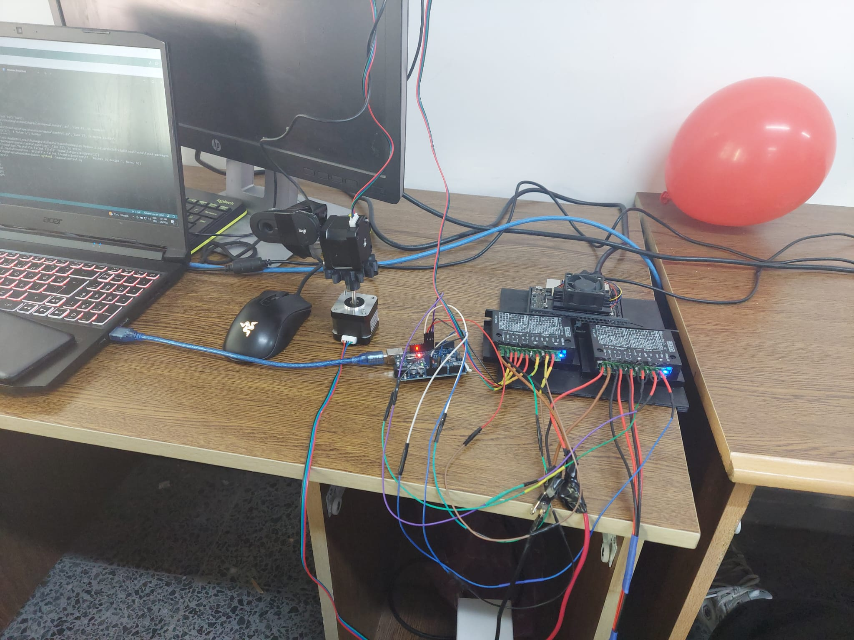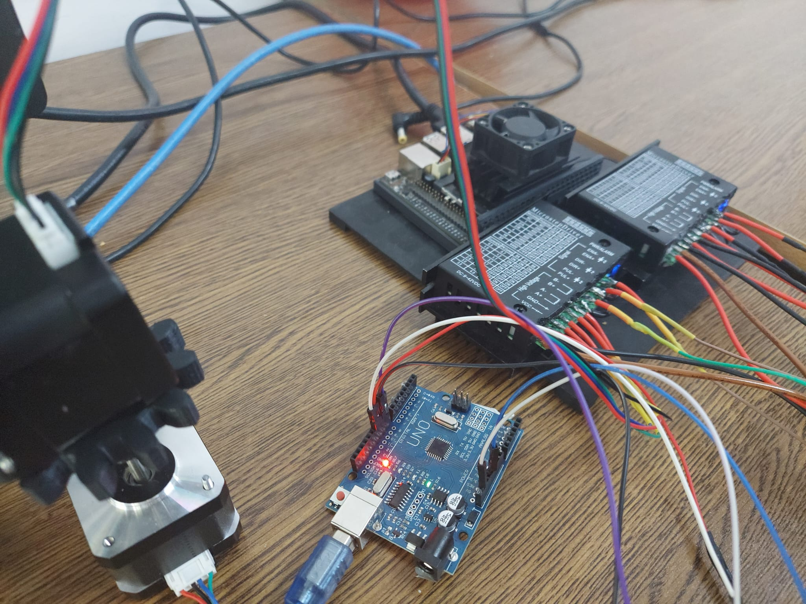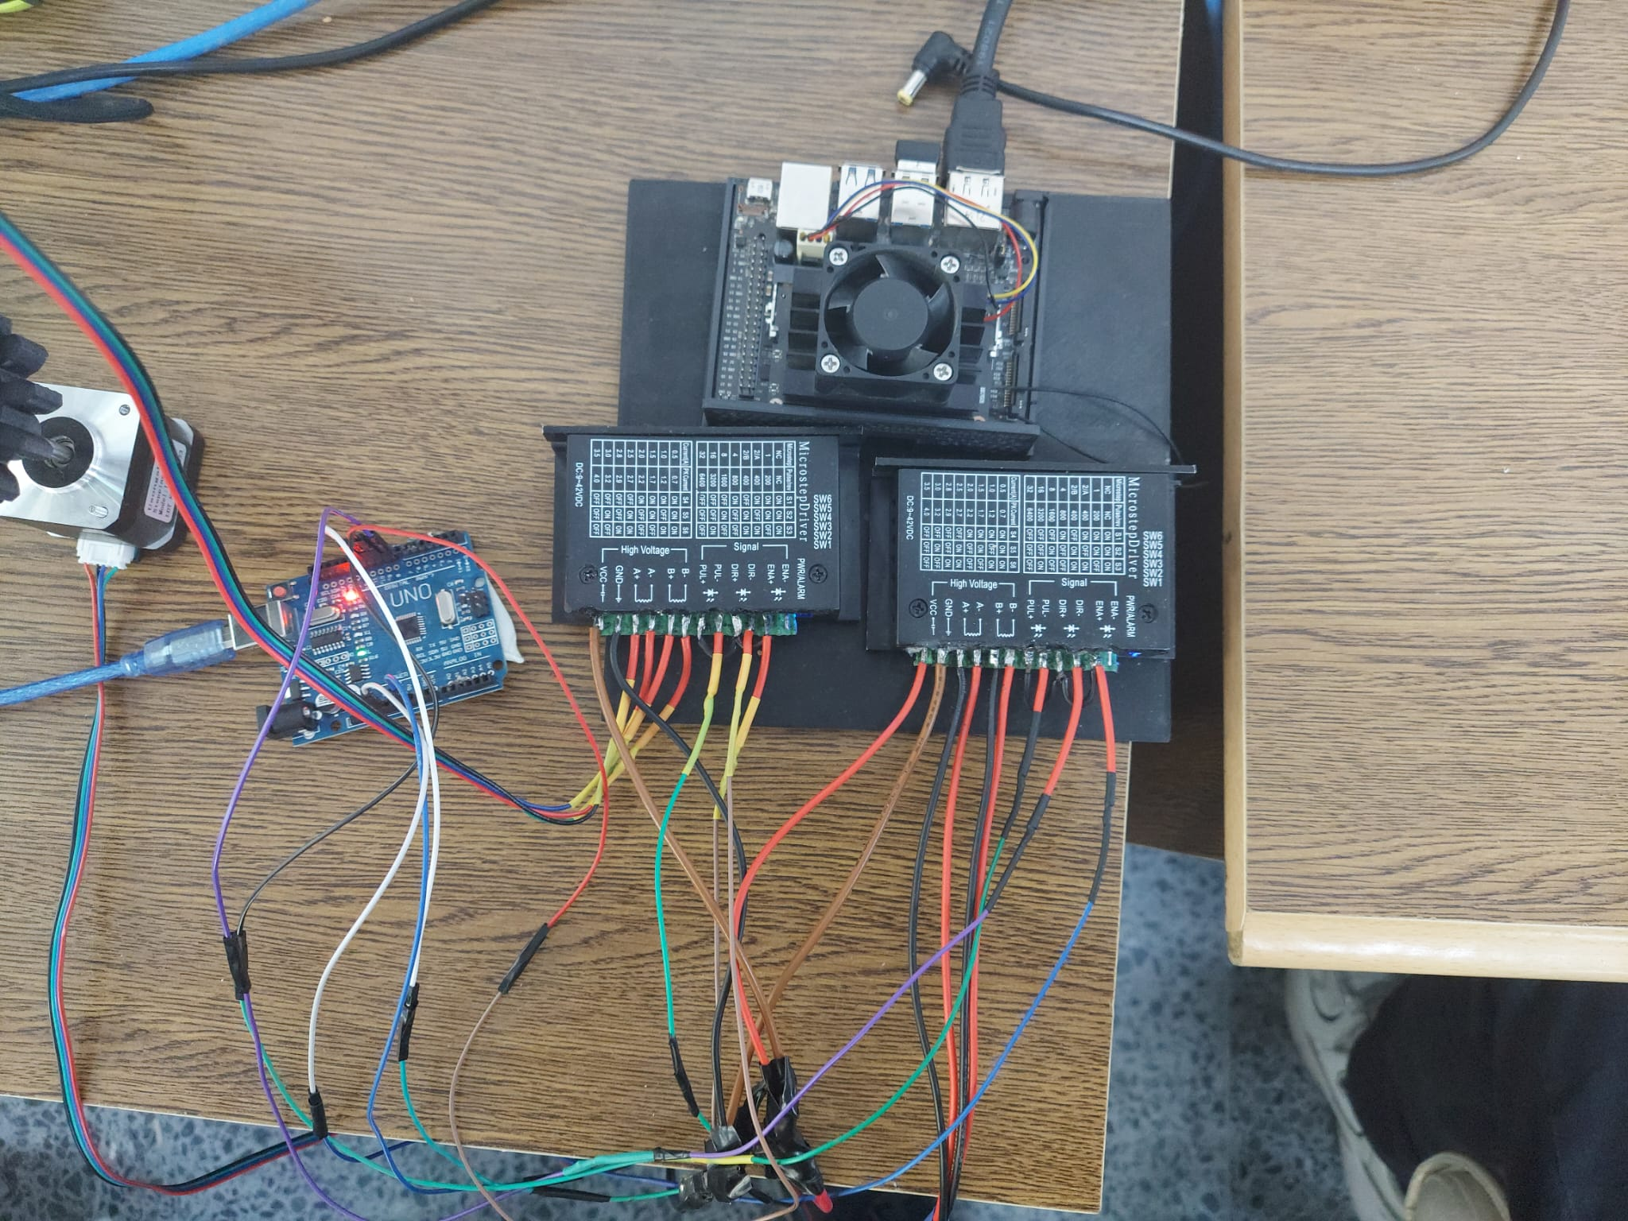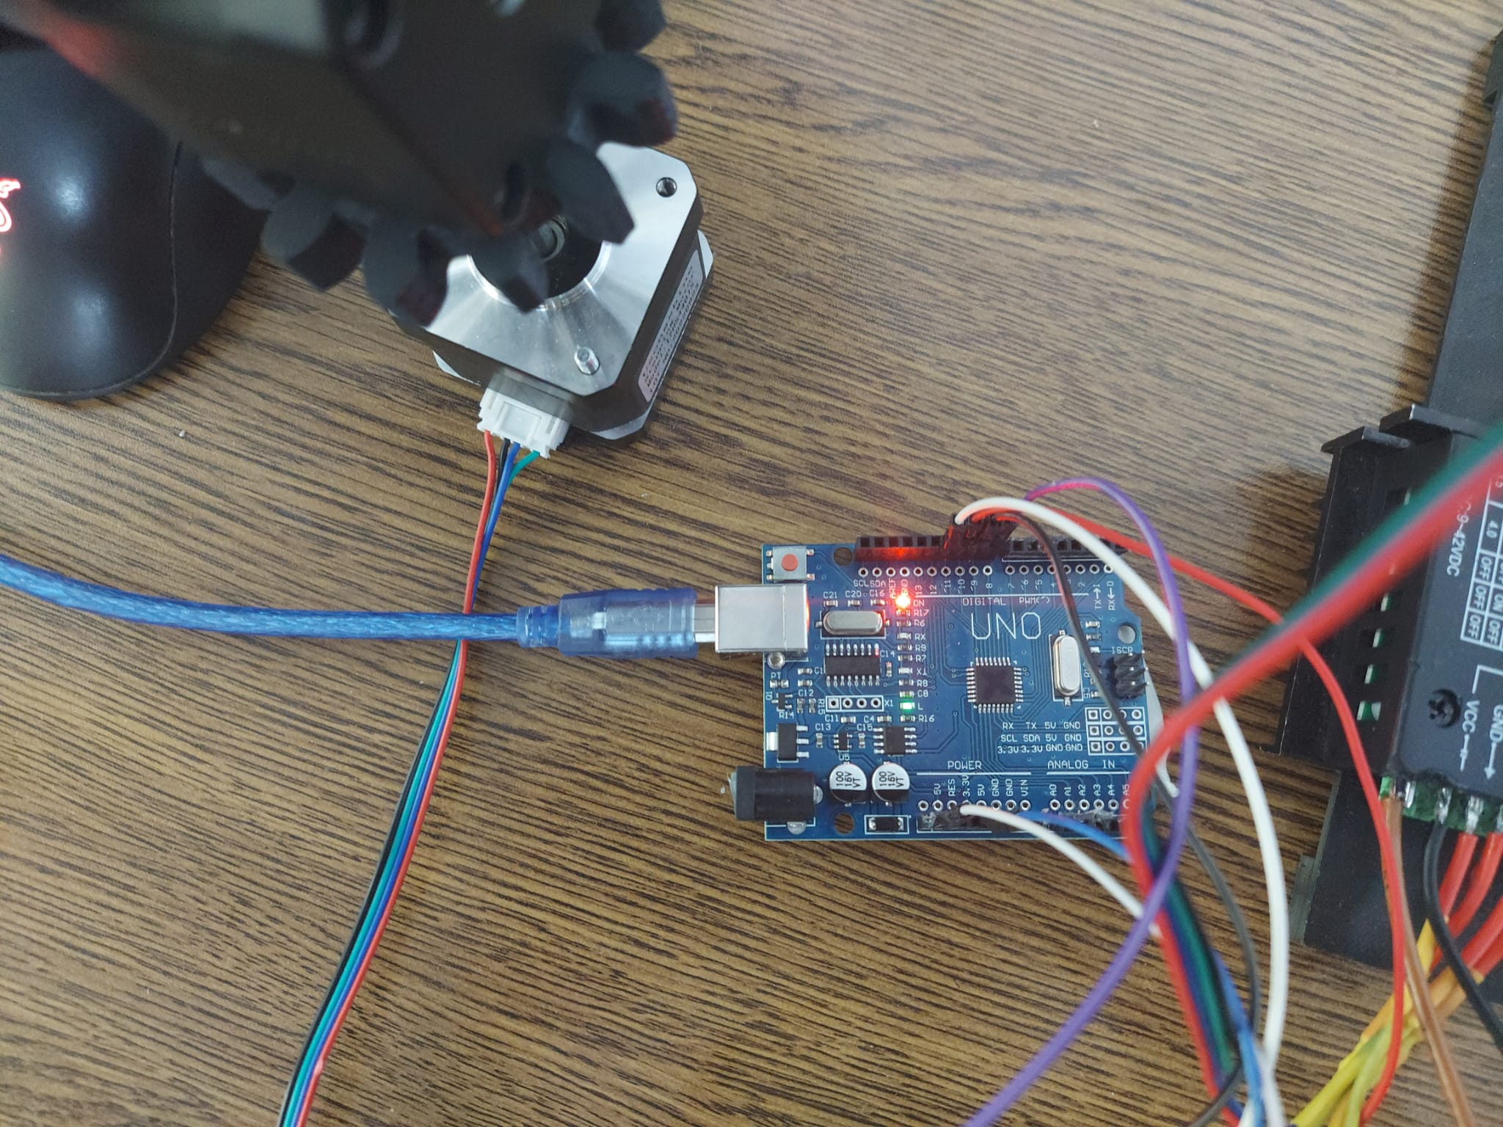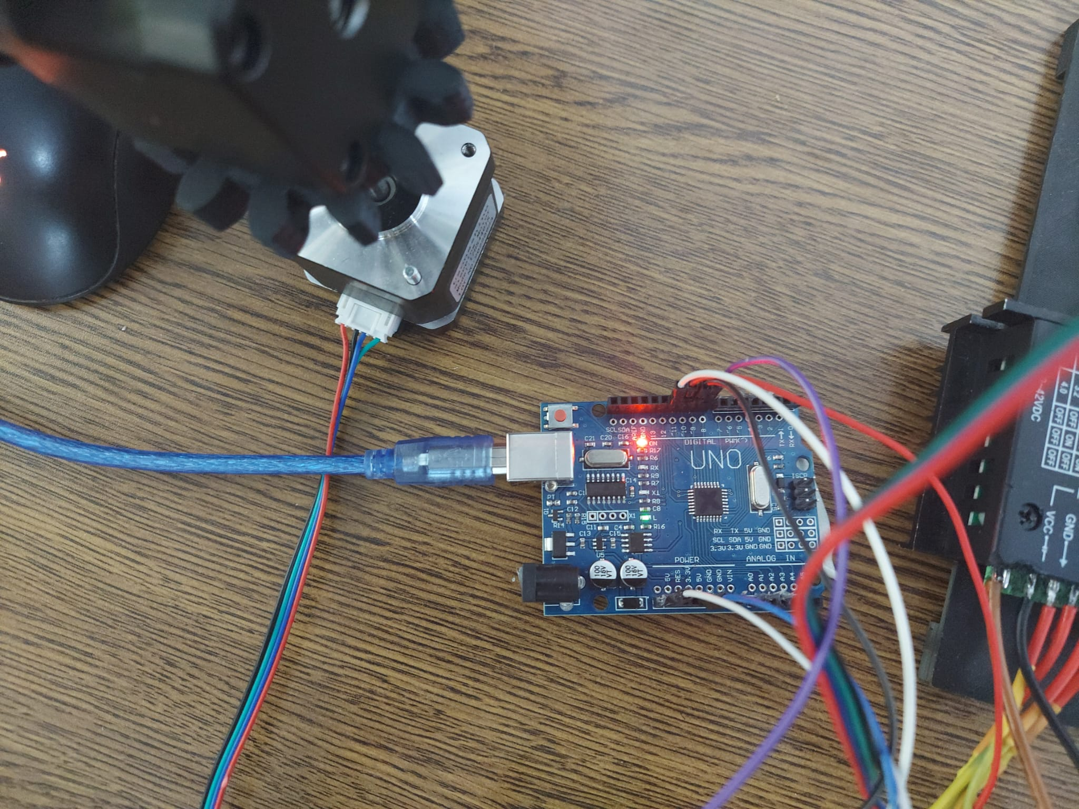

Buradaki bağlantılar sırası ile :

Motor Sürücü ve Arduino arasındaki bağlantı

Step PIN1 = 9

Dır PIN1 = 8

Step PIN2= 11

Dır PIN2 = 10

Şeklindedir. Burada VCC ve GND ise şekildeki gibi kullanılmıştır.

Normalde Jetsondan yapıldığında Arduino kablosu jetson a takılır. Fakat biz burada Python kodunun laptop üzerinden de çalıştırılabildiğini gösterdik. Her iki şekilde de çalıştırılabilmektedir. Sadece hangi platformda çalıştırılıyorsa arduino kablosunun diğer ucu oraya takılır

Kod Kısmı ise

Python:

import serial

import keyboard

import time

arduino = serial.Serial('COM6', 9600)

def motor_kontrol():

    while True:

        if keyboard.is_pressed("w"):

            arduino.write(b'W')

            print("→ Motor1 Left")

        elif keyboard.is_pressed("s"):

            arduino.write(b'S')

            print("→ Motor1 Right")

        else:

            arduino.write(b'X')  # Motor 1'i durdur

        if keyboard.is_pressed("a"):

            arduino.write(b'A')

            print("→ Motor2 Left")

        elif keyboard.is_pressed("d"):

            arduino.write(b'D')

            print("→ Motor2 Right")

        else:

            arduino.write(b'Y')  # Motor 2'yi durdur

        time.sleep(0.1)

if __name__ == "__main__":

    print("→ Bağlantı başarılı.")

    motor_kontrol()

Arduino Kodları İse:

#include <AccelStepper.h>

// Motor tanımlamaları

#define STEP1 9  // 1. motor STEP pini

#define DIR1 8   // 1. motor DIRECTION pini

#define STEP2 11  // 2. motor STEP pini

#define DIR2 10   // 2. motor DIRECTION pini

AccelStepper motor1(AccelStepper::DRIVER, STEP1, DIR1);

AccelStepper motor2(AccelStepper::DRIVER, STEP2, DIR2);

void setup() {

    Serial.begin(9600);

    motor1.setMaxSpeed(1000);

    motor2.setMaxSpeed(1000);

    motor1.setSpeed(0);

    motor2.setSpeed(0);

}

void loop() {

    if (Serial.available()) {

        char komut = Serial.read();

        // 1. motor (W: ileri, S: geri)

        if (komut == 'W') {

            motor1.setSpeed(500);

        } else if (komut == 'S') {

            motor1.setSpeed(-500);

        } else if (komut == 'X') {  // Durdur

            motor1.setSpeed(0);

        }

        // 2. motor (A: sola, D: sağa)

        if (komut == 'A') {

            motor2.setSpeed(500);

        } else if (komut == 'D') {

            motor2.setSpeed(-500);

        } else if (komut == 'Y') {  // Durdur

            motor2.setSpeed(0);

        }

    }

    // Aynı anda çalıştır

    motor1.runSpeed();

    motor2.runSpeed();

}

Şeklindedir. Belge ihtiyaç duyulması halinde güncellenecektir.